Профилактика ГЛПС

- В помещениях, где вероятно могли быть грызуны, необходимо провести влажную уборку при помощи хлорсодержащих средств. Наденьте резиновые перчатки и защитную марлевую повязку. Предварительно нужно хорошо проветрить комнату.
- Также необходимо хорошо просушить на солнце мебель, одеяла и подушки. Постирайте и прогладьте постельное белье. Посуду следует помыть при помощи дезинфицирующих средств.
- Если у вас есть подозрение, что оставленные на «перезимовку» продукты питания могли стать «объектами» внимания мышей, то ни в коем случае не употребляйте их в пищу.
- Не пейте сырую воду — только кипяченую или бутилированную. Привезенные с собой продукты, если даже они в пакетах, нельзя ставить на пол или землю. Уже мытые фрукты и овощи перед употреблением обязательно обливайте кипятком: мышиная лихорадка не переносит высоких температур.
- Вирус ГЛПС также нестоек и к воздействию ультрафиолета, так что пребывание на солнце существенно снижает риск заражения.
- Соблюдайте правила личной гигиены! После работы на участке, перед приемом пищи каждый раз тщательно мойте руки с мылом! Особенно внимательными следует быть курящим людям: схватившись грязными руками за фильтр сигареты, вы поможете вирусу попасть в ваш организм.
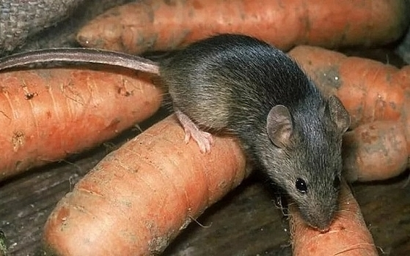
- Не оставляйте без внимания ссадины, царапины и ранки на руках: их необходимо обрабатывать 3%-ным раствором перекиси водорода или 70%-процентным спиртом либо йодом.

ЭТО НАДО ЗНАТЬ
- Симптомы ГЛПС: резкое повышение температуры до 39-40°C, головная боль, ощущение сухости во рту, боль в области живота и поясницы, слабость
- Переносчиками этого вируса, в основном, являются грызуны. Так, среди них ученые выделяют полевую мышь, крыс, серых полёвок, реже, домовых мышей. Основным переносчиком вируса считается рыжая полёвка — грызун, средой обитания которого является лесистая местность.
- Прививок от ГЛПС нет
- У человека, перенесшего мышиную лихорадку, на всю жизнь сохраняется иммунитет к этому заболеванию больной ГЛПС не является заразным для других людей
- После того как организм перенес мышиную лихорадку, почки начинают полноценно функционировать только через два года.

